**第一章 因动点而产生的存在性问题**

在图形运动过程中，研究满足某些条件的对象是否存在的问题，统称为存在性问题，例如，是否存在等腰三角形、直角三角形、平行四边形、矩形等常见的多边形，或者是否存在与某个已知的图形具有相似或全等关系的图形。  
 等腰三角形、直角三角形、平行四边形、矩形等都是我们非常熟悉的几何图形，相似或全等也是我们非常熟悉的几何关系，但是在运动变化的过程中判断一个图形是否为某个图形或者是否有某种性质时，就需要对这些几何图形和几何关系具有更加深刻的认识与理解，因此，简单的图形由静止的状态进入运动的环境，也可能变得非常复杂。  
 但是只要紧紧抓住几何图形或几何关系的本质，总是可以“以不变应万变”的方式处理这些问题，例如，只要有两条边相等的三角形就是等腰三角形，因此只要有两条边相等的条件成立，就存在一个对应的等腰三角形，但是在三角形中，只要任何两条边相等，这个三角形都是等腰三角形，因此，需要做到不遗漏任何等腰三角形存在的情况。  
某个或某几个对象在运动，判断是否存在一个时刻或者一个条件，使得某些条件成立或者说某些对象存在。  
 本章以若干典型的存在性问题为例，通过动态解析，帮助学生认识这类问题的本质并掌握解决这类问题的基本思路和方法。

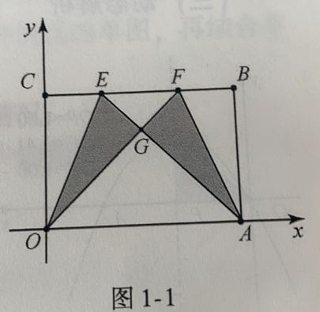**第一节 等腰三角形的存在性问题**  
【例1-1】如图1-1所示，平面直角坐标系中有一矩形纸片OABC,O为原点，点A,C分别在x轴，y轴上，点B的坐标为(其中m>0),在BC边上选取适当的点E和点F,将△OCE沿OE翻折，得到△OGE;再将△ABF沿AF翻折，恰好使点B与点G重合，得到△AGF,且∠OGA=90°  
(1)求m的值.  
(2)求过点0,G,A的抛物线的解析式和对称轴.  
(3)在抛物线的对称轴上是否存在点P,使得△OPG是等腰三角形？若不存在，请说明理由；若存在，直接答出所有满足条件的点的坐标(不要求写出求解过程）.

**在问题（3)中，如果将条件“在抛物线的对称轴上是否存在点P”改为“在抛物线上是否存在点P”，那么会有怎样的结论？**  
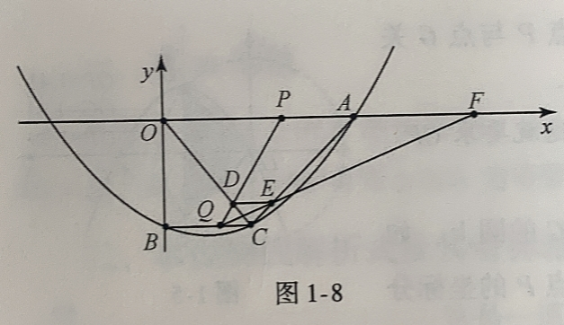【例1-2】如图1-8所示，在平面直角坐标系x0y中，抛物线与  
x轴交于点A,与y轴交于点B,过点B作x轴的平行线BC,交抛物线于点C,连接AC.现有两动点P,Q分别从0,C两点同时出发，点P以每秒4个单位的速度沿OA向终点A移动，点Q以每秒1个单位的速度沿CB向点B移动，点P停止运动时，点Q也同时停止运动，线段OC,PQ相交于点D,过点D作DE//OA,交CA于点E,射线QE交x轴于点F.设动点P,Q移动的时间为t(s).  
(1)求A,B,C三点的坐标和抛物线顶点的坐标，  
(2)当t为何值时，四边形PQCA为平行四边形？请写出计算过程。  
(3)当时，△PQF的面积是否总为定值？若是，求出此定值；若不是，请说明理由.  
(4)当t为何值时，△PQF为等腰三角形？请写出解答过程.

请你利用两点间的距离公式，重新写出例1-1问题（3)的解答过程，

【例1-3】如图1-18(a)所示，在等腰梯形ABCD中，AD//BC,E是AB的中点，过点E作EF//BC交CD于点F.AB=4,BC=6,∠B=60°.  
(1)求点E到BC的距离.  
(2)点P为线段EF上的一个动点，过点P作PM⊥EF交BC于点M,过点M作MN//AB交折线ADC于点N,连接PN,设EP=x.①当点N在线段AD上时[图1-18(b)],△PMN的形状是否发生改变？若不变，求出△PMN的周长；若改变，请说明理由.②当点N在线段DC上时（图1-19),是否存在点P,使△PMN为等腰三角形？若存在，请求出所有满足要求的x的值；若不存在，请说明理由.

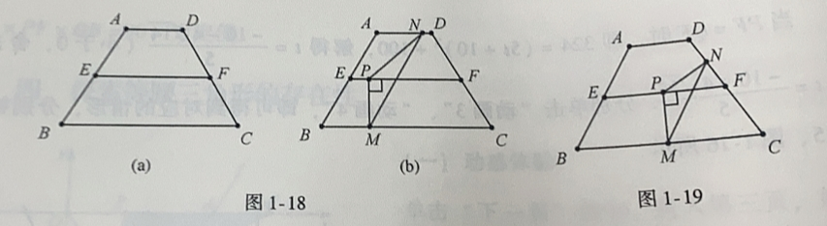

这个问题是三个顶点同时运动的过程中研究等腰三角形的存在性，由于PN的长度难以利用运动变量x表示，考虑到线段PM的长度和∠PMN的大小不变，因此就利用了等腰三角形“三线合一”的性质处理了PM=PN的情形。  
  
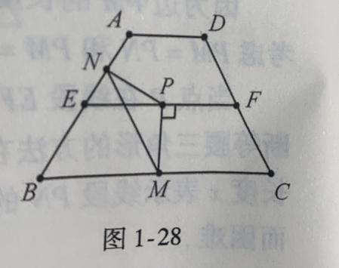 若点Q是过M与CD平行的直线与折线段BAD的交点，其他条件不变，当点N在线段AB上时（图1-28),是否存在点P,使△PMN为等腰三角形？若存在，请求出所有满足要求的x的值；若不存在，请说明理由。